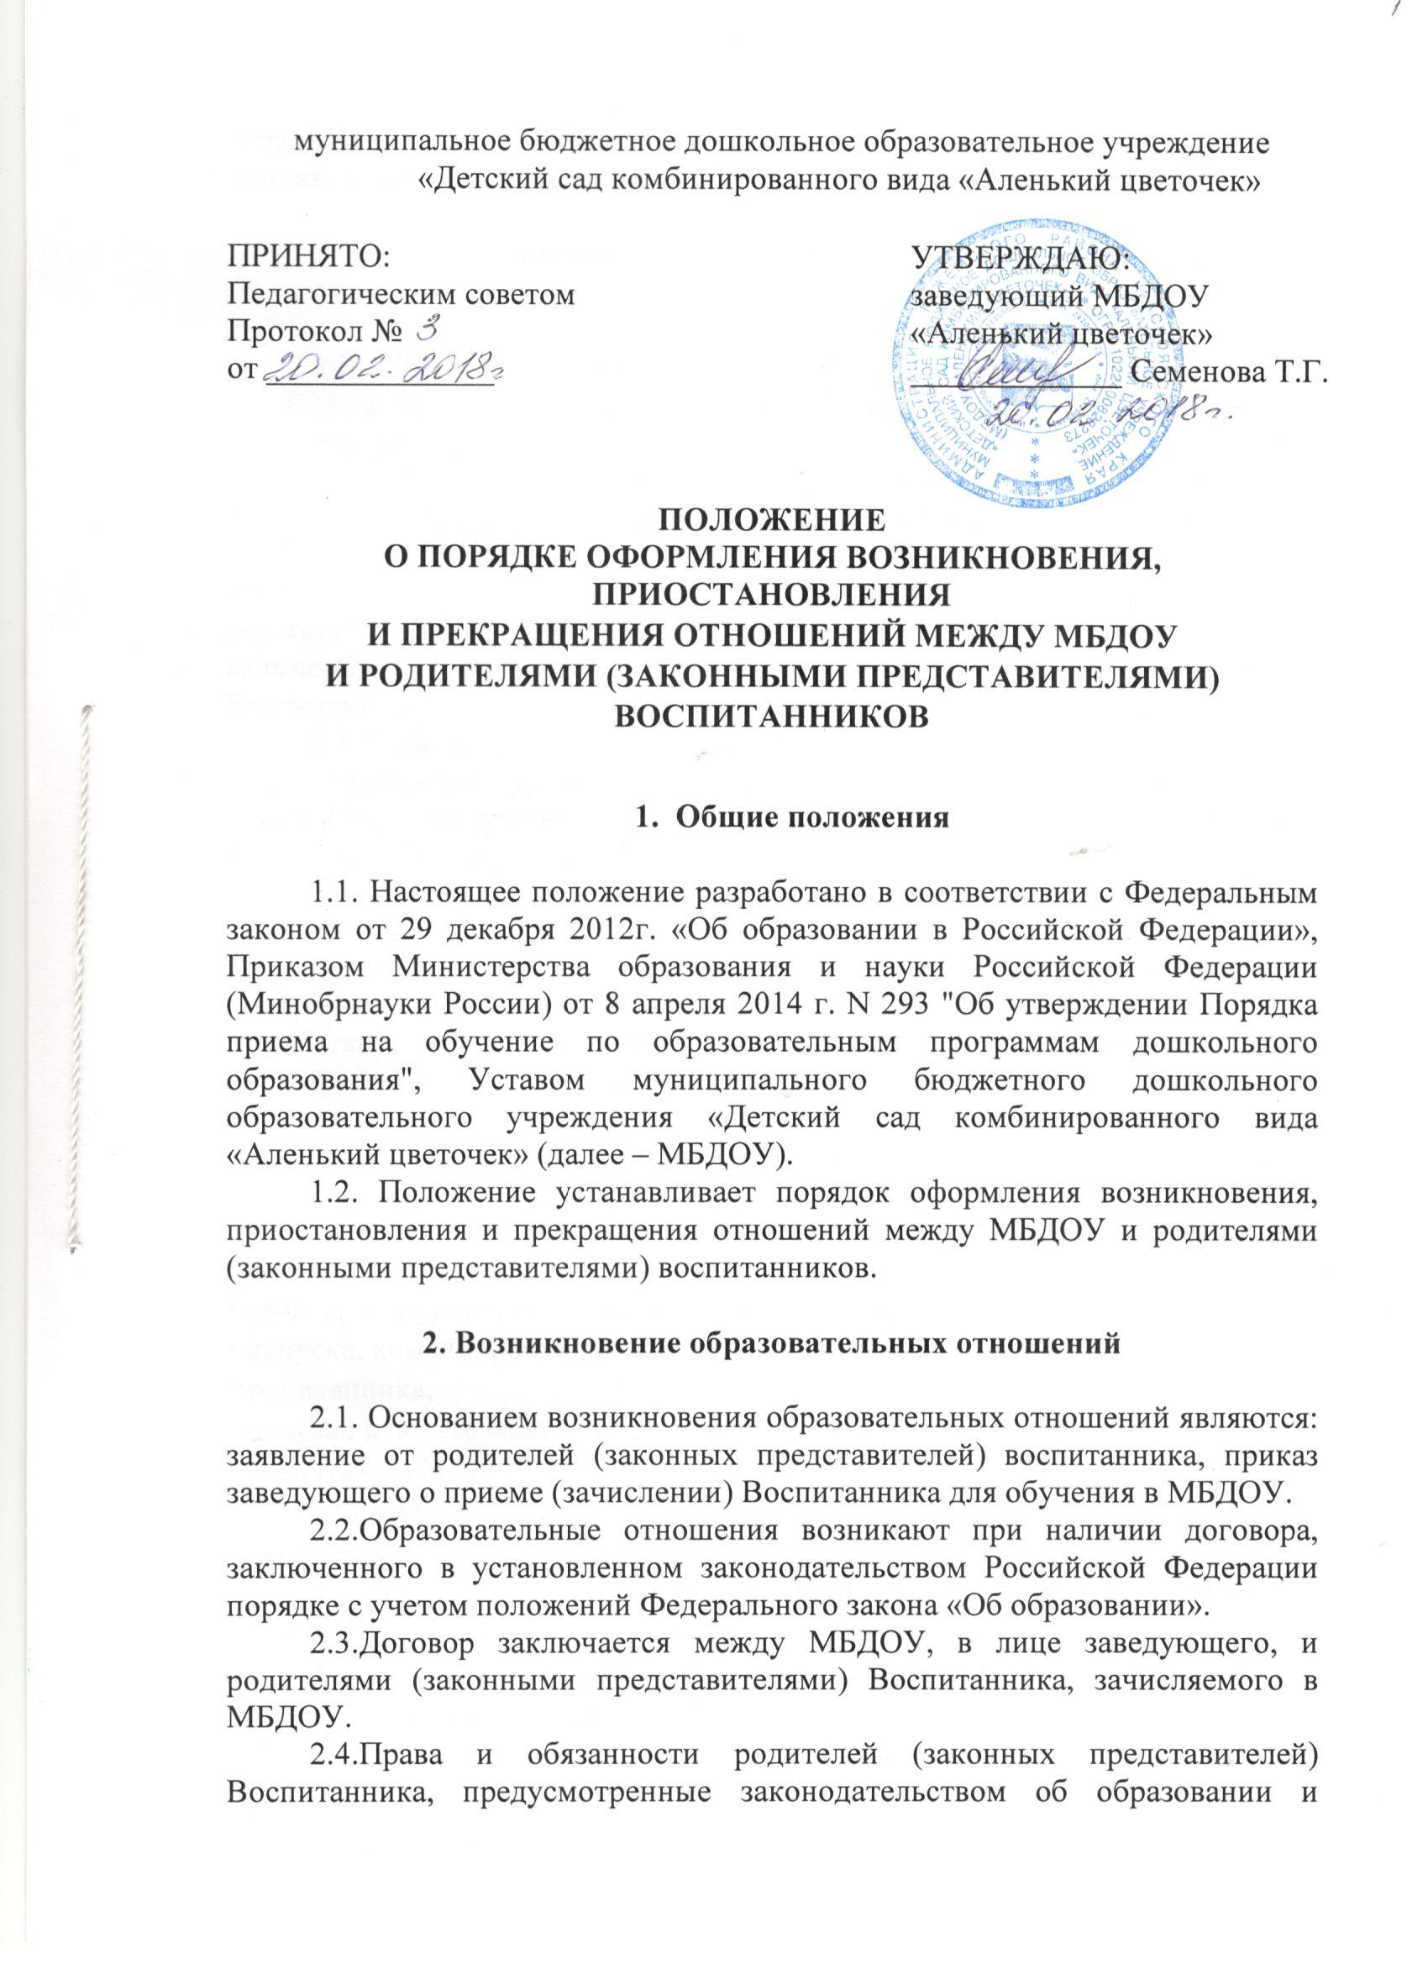

локальными нормативными актами МБДОУ, возникают с даты издания приказа о приеме (зачислении) Воспитанника для обучения в МБДОУ.

- Договор между МБДОУ и родителями (законными представителями)

  - Договор заключается в простой письменной форме между МБДОУ, в лице заведующего, и родителями (законными представителями) Воспитанника, зачисляемого в МБДОУ.
  - В договоре должны быть указаны основные характеристики предоставляемой услуги (взаимные права, обязанности и ответственность сторон, возникающие в процессе воспитания, обучения, развития, присмотра, ухода и оздоровления детей, длительность пребывания Воспитанника в дошкольном образовательном учреждении, а также расчет размера платы, взимаемой с родителей (законных представителей) за содержание Воспитанника в МБДОУ.
  - Договор не может содержать условий, ограничивающих права или снижающих уровень гарантий воспитанников по сравнению с установленными законодательством об образовании. Если такие условия включены в договоры, то они не подлежат применению.
  - Правила, обязательные при заключении договора, утверждаются Правительством Российской Федерации.
Примерные формы договоров об образовании утверждаются федеральным органом исполнительной власти, осуществляющим функции по выработке государственной политики и нормативно-правовому регулированию в сфере образования.

- Приостановление отношений
4.1.Отношения могут быть приостановлены в случае:
• болезни Воспитанника;
• санаторно-курортного лечения Воспитанника;
• отпуска, командировки родителей (законных представителей) Воспитанника;
• отпуска в летнее время сроком не более 90 дней;
• карантина в МБДОУ;
• ремонта в МБДОУ;
• нарушение температурного режима в МБДОУ.
4.2. Приостановление отношений по инициативе родителей (законных представителей) возникают на основании их заявления.
4.3. Приостановление отношений по инициативе МБДОУ возникают на основании приказа заведующего МБДОУ.

- Прекращение образовательных отношений

5.1. Образовательные отношения прекращаются в связи с выбыванием Воспитанника из МБДОУ:
− в связи с получением дошкольного образования (завершением обучения);
− досрочно по основаниям, установленным законодательством об образовании.
5.2. Образовательные отношения могут быть прекращены досрочно в следующих случаях:
− по инициативе родителей (законных представителей) Воспитанника, в том числе в случае перевода обучающегося для продолжения освоения образовательной программы в другое МБДОУ;
− по обстоятельствам, не зависящим от воли родителей (законных представителей) Воспитанника и МБДОУ, в том числе в случаях ликвидации МБДОУ, аннулирования лицензии на осуществление образовательной деятельности.
5.3. Родители (законные представители) вправе расторгнуть взаимоотношения лишь при условии оплаты МБДОУ фактически понесенным им расходов.
5.4. Порядок перевода Воспитанника из одного МБДОУ в другое устанавливается федеральным органом исполнительной власти, осуществляющим функции по выработке государственной политики и нормативно-правовому регулированию в сфере образования.
5.5. В случае прекращения деятельности МБДОУ, а также в случае аннулирования у него лицензии на право осуществления образовательной деятельности, лишения его государственной аккредитации, истечения срока действия свидетельства о государственной аккредитации Учредитель МБДОУ обеспечивает перевод обучающегося с согласия родителей (законных представителей) Воспитанника в другие образовательные организации, реализующие соответствующие образовательные программы.
5.6. Факт прекращения образовательных отношений между МБДОУ, в лице заведующего, и родителями (законными представителями) Воспитанника регламентируется приказом заведующего МБДОУ.

